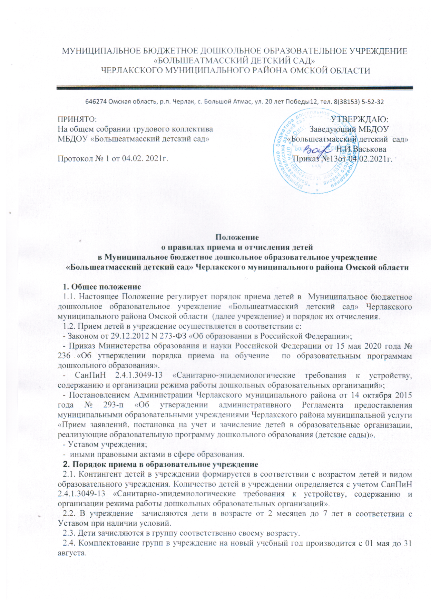

# МУНИЦИПАЛЬНОЕ БЮДЖЕТНОЕ ДОШКОЛЬНОЕ ОБРАЗОВАТЕЛЬНОЕ УЧРЕЖДЕНИЕ «БОЛЬШЕАТМАССКИЙ ДЕТСКИЙ САД»

# ЧЕРЛАКСКОГО МУНИЦИПАЛЬНОГО района ОМСКОЙ ОБЛАСТИ

646274 Омская область, р.п. Черлак, с. Большой Атмас, ул. 20 лет Победы12, тел. 8(38153) 5-52-32

ПРИНЯТО: УТВЕРЖДАЮ:

На общем собрании трудового коллектива Заведующий МБДОУ

МБДОУ «Большеатмасский детский сад» «Большеатмасский детский сад»

Н.И.Васькова

Протокол № 1 от 04.02. 2021г. Приказ №13от 04.02.2021г.

**Положение**

**о правилах приема и отчисления детей**

**в Муниципальное бюджетное дошкольное образовательное учреждение**

**«Большеатмасский детский сад» Черлакского муниципального района Омской области**

**1. Общее положение**

1.1. Настоящее Положение регулирует порядок приема детей в Муниципальное бюджетное дошкольное образовательное учреждение «Большеатмасский детский сад» Черлакского муниципального района Омской области (далее учреждение) и порядок их отчисления.

1.2. Прием детей в учреждение осуществляется в соответствии с:

- Законом от 29.12.2012 N 273-ФЗ «Об образовании в Российской Федерации»;

- Приказ Министерства образования и науки Российской Федерации от 15 мая 2020 года № 236 «Об утверждении порядка приема на обучение по образовательным программам дошкольного образования».

- СанПиН 2.4.1.3049-13 «Санитарно-эпидемиологические требования к устройству, содержанию и организации режима работы дошкольных образовательных организаций»;

- Постановлением Администрации Черлакского муниципального района от 14 октября 2015 года № 293-п «Об утверждении административного Регламента предоставления муниципальными образовательными учреждениями Черлакского района муниципальной услуги «Прием заявлений, постановка на учет и зачисление детей в образовательные организации, реализующие образовательную программу дошкольного образования (детские сады)».

- Уставом учреждения;

- иными правовыми актами в сфере образования.

**2. Порядок приема в образовательное учреждение**

2.1. Контингент детей в учреждении формируется в соответствии с возрастом детей и видом образовательного учреждения. Количество детей в учреждении определяется с учетом СанПиН 2.4.1.3049-13 «Санитарно-эпидемиологические требования к устройству, содержанию и организации режима работы дошкольных образовательных организаций».

2.2. В учреждение зачисляются дети в возрасте от 2 месяцев до 7 лет в соответствии с Уставом при наличии условий.

2.3. Дети зачисляются в группу соответственно своему возрасту.

2.4. Комплектование групп в учреждение на новый учебный год производится с 01 мая до 31 августа.

2.5. Прием в дошкольную организацию осуществляется в течение всего календарного года при наличии свободных мест.

2.6. Для зачисления ребёнка в учреждение родители (законные представители) предоставляют следующие документы:

Заявление о приеме представляется в образовательную организацию на бумажном носителе и (или) в электронной форме через единый портал государственных и муниципальных услуг (функций) и (или) региональные порталы государственных и муниципальных услуг (функций).

В заявлении для направления и (или) приема родителями (законными представителями) ребенка указываются следующие сведения:

а) фамилия, имя, отчество (последнее - при наличии) ребенка;

6) дата рождения ребенка;

в) реквизиты свидетельства о рождении ребенка;

г) адрес места жительства (места пребывания, места фактического проживания) ребенка;

д) фамилия, имя, отчество (последнее - при наличии) родителей (законных представителей) ребенка;

е) реквизиты документа, удостоверяющего личность родителя (законного представителя) ребенка;

ж) реквизиты документа, подтверждающего установление опеки (при наличии);

з) адрес электронной почты, номер телефона (при наличии) родителей (законных представителей) ребенка;

и) о выборе языка образования, родного языка из числа языков народов Российской Федерации, в том числе русского языка как родного языка;

к) о потребности в обучении ребенка по адаптированной образовательной программе дошкольного образования и (или) в создании специальных условий для организации обучения и воспитания ребенка-инвалида в соответствии с индивидуальной программой реабилитации инвалида (при наличии);

л) о направленности дошкольной группы;

м) о необходимом режиме пребывания ребенка;

н) о желаемой дате приема на обучение.

В заявлении для направления родителями (законными представителями) ребенка дополнительно указываются сведения о государственных или муниципальных образовательных организациях, выбранных для приема, и о наличии права на специальные меры поддержки (гарантии) отдельных категорий граждан и их семей (при необходимости).

При наличии у ребенка братьев и (или) сестер, проживающих в одной с ним семье и имеющих общее с ним место жительства, обучающихся в государственной или муниципальной образовательной организации, выбранной родителем (законным представителем) для приема ребенка, его родители (законные представители) дополнительно в заявлении для направления указывают фамилию(-ии), имя (имена), отчество(-а) (последнее - при наличии) братьев и (или) сестер.

Для направления и/или приема в образовательную организацию родители (законные представители) ребенка предъявляют следующие документы:

документ, удостоверяющий личность родителя (законного представителя) ребенка, либо документ, удостоверяющий личность иностранного гражданина или лица без гражданства в Российской Федерации в соответствии со статьей 10 Федерального закона от 25 июля 2002 г. N 115-ФЗ "О правовом положении иностранных граждан в Российской Федерации" (Собрание законодательства Российской Федерации, 2002, N 30, ст. 3032);

свидетельство о рождении ребенка или для иностранных граждан и лиц без гражданства - документ(-ы), удостоверяющий(е) личность ребенка и подтверждающий(е) законность представления прав ребенка;

документ, подтверждающий установление опеки (при необходимости);

свидетельство о регистрации ребенка по месту жительства или по месту пребывания на закрепленной территории или документ, содержащий сведения о месте пребывания, месте фактического проживания ребенка;

документ психолого-медико-педагогической комиссии (при необходимости);

документ, подтверждающий потребность в обучении в группе оздоровительной направленности (при необходимости).

Для приема родители (законные представители) ребенка дополнительно предъявляют в образовательную организацию медицинское заключение.

Копии предъявляемых при приеме документов хранятся в образовательной организации.

2.7. Иностранные граждане обладают равными с гражданами Российской Федерации правами на получение дошкольного образования в пределах освоения образовательной программы на общедоступной и бесплатной основе.

Прием иностранных граждан и лиц без гражданства, в том числе соотечественников за рубежом, в образовательные организации за счет бюджетных ассигнований федерального бюджета, бюджетов субъектов Российской Федерации и местных бюджетов осуществляется в соответствии с международными договорами Российской Федерации, Федеральным Законом  от 29 декабря 2012 г. N 273-ФЗ "Об образовании в Российской Федерации", Порядком приема на обучение по образовательным программа дошкольного образования, утвержденного 08.04.2014 года, настоящим Положением.

Иностранные граждане и лица без гражданства все документы представляют на русском языке или вместе с заверенным в установленном порядке переводом на русский язык.

2.8. После предоставления документов, указанных в пункте 2.6 настоящегоПоложения руководитель учреждения вносит сведения о ребенке и родителях(законных представителях)в журнале приема заявлений о приеме в образовательную организацию. После регистрации заявления родителям (законным представителям) детей выдается расписка в получении документов, содержащая информацию о регистрационном номере заявления о приеме ребенка в образовательную организацию, перечне представленных документов. Расписка заверяется подписью должностного лица образовательной организации, ответственного за прием документов, и печатью образовательной организации.

Дошкольная организация заключает договор об образовании по образовательным программам дошкольного образования с родителями (законными представителями) ребенка. Договор об образовании заключается в простой письменной форме. В договоре об образовании указываются основные характеристики образования, в том числе вид, уровень и (или) направленность образовательной программы (часть образовательной программы определенного уровня, вида и (или) направленности), форма обучения, срок освоения образовательной программы (продолжительность обучения).

2.9. При приеме ребенка в образовательное учреждение последнее обязаноознакомить родителей (законных представителей) с Уставом, лицензией наосуществление образовательной деятельности, Основной образовательной программой и другими документами,регламентирующими организацию образовательного процесса.

2.10. Зачисление ребенка в образовательное учреждение оформляется приказом руководителя учреждения с указанием фамилии, имени, отчества ребенка, года рождения в течение трех дней со дня подписания договора. Распорядительный акт в трехдневный срок после издания размещается на информационном стенде образовательной организации. На официальном сайте образовательной организации в сети Интернет размещаются реквизиты распорядительного акта, наименование возрастной группы, число детей, зачисленных в указанную возрастную группу.

2.11. На каждого ребенка, зачисленного в образовательную организацию, заводится личное дело, в котором хранятся все сданные документы

**3. Отчисление ребенка из образовательного учреждения**

3.1. Отчисление ребенка из образовательного учреждения осуществляетсяпо следующим основаниям:

- в связи с получением образования;

- досрочно по инициативе родителей (законных представителей) воспитанника, в т ом числе, в случае перевода обучающегося для продолжения освоения образовательной программы в другую образовательную организацию.

- по обстоятельствам, не зависящим от воли родителей законных представителей) воспитанника и дошкольной организации, в том числе, в случае ликвидации дошкольной организации.

3.2. Дошкольная организация не вправе отчислить воспитанника в связи с просрочкой или неоплатой родителями (законными представителями) услуги по присмотру и уходу за ребенком.

3.3. Договор об образовании, заключенный между дошкольной организацией и родителями (законными представителями) воспитанника дошкольной организации, подлежит расторжению на основании приказа дошкольной организации об отчислении воспитанника.